Результаты опроса изучение мнения родителей дошкольных образовательных учреждений города о коррупции.

Участвовали в опросе 7676 человек. Вопросы предполагали несколько вариантов ответов. На поставленные вопросы респонденты ответили следующим образом:
- На вопрос Что такое "Коррупция"?
Взяточничество | 3641
Нравственное падение общества | 348
Преступление, нарушение закона | 1403
Использование должностным лицом своего служебного положения с целью личной выгоды | 2114
Мошенничество | 756
Превышение своих полномочий ради достижения личных целей | 1177
Воровство | 569
Противозаконное действие | 1649

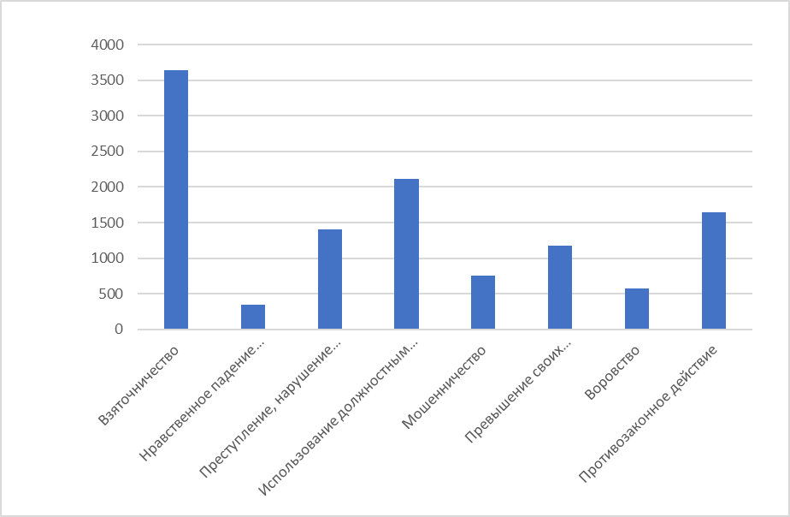

2. Приходилось ли Вам в течение последнего года попадать в коррупционную ситуацию независимо от того, давали Вы взятку или нет?
Да, попадал | 775
Нет | 6901

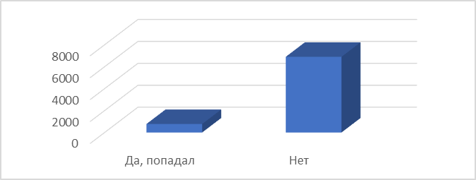

3. Если вам пришлось попадать в коррупционную ситуацию, то пришлось ли Вам при этом давать взятку или все-таки обходились без дачи взятки?
Да, пришлось дать взятку | 423
Не стал давать взятку | 352

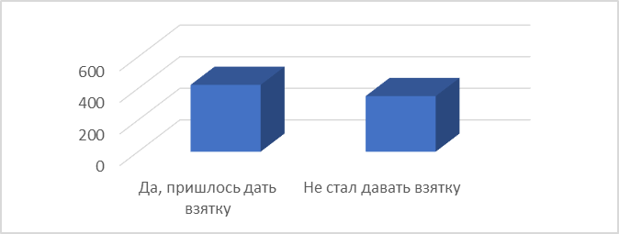

4. Почему Вы не согласились давать взятку должностному лицу? Отметьте один вариант ответа.
взятка была мне не по карману | 15
я принципиально не даю взятки | 187
я не смог подобрать удобного случая | 98
мою проблему можно решить другими путями без дачи взятки | 29
испугался уголовной ответственности | 18
не попадал в такую ситуацию | 0
намек на взятку был ясен | 5

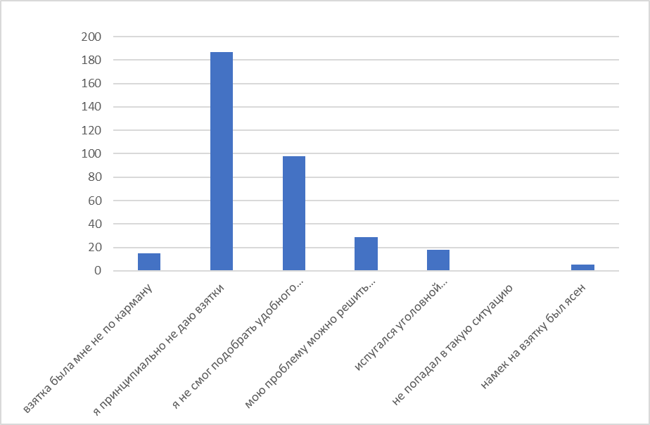

5. Решился ли Ваш вопрос после того, как вы отказались от дачи взятки должностному лицу?
да, решился | 105
решился, но частично или решение этого вопроса могло бы занять более длительное время | 220
нет, не решился | 27

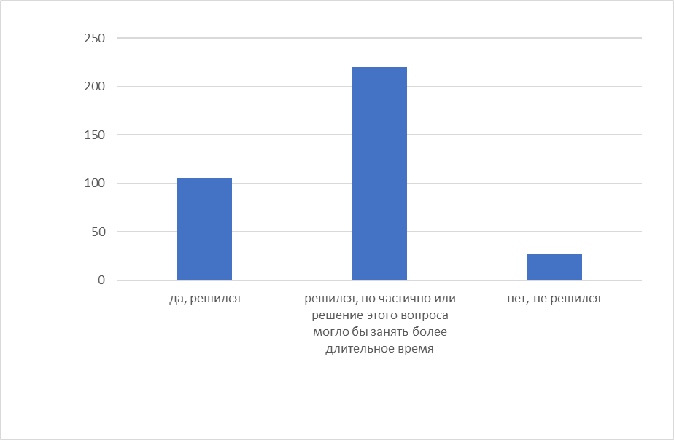

6. Сообщили ли Вы о фактах коррупции (о вымогательстве, взятке и т.д.)??
да | 32
нет | 743

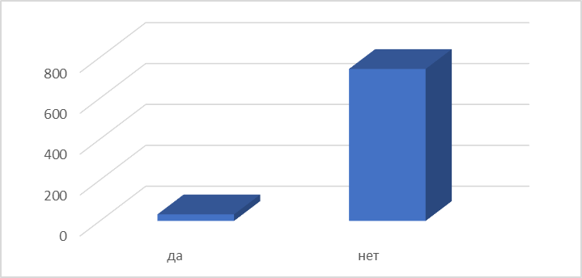

7. По какой причине Вы не сообщили о факте коррупции?
Считаю это бесполезным, меры не будут приняты | 386
Опасно для меня и для моих близких | 3
Затрудняюсь ответить | 339
Не считаю необходимым | 0
Другое | 15

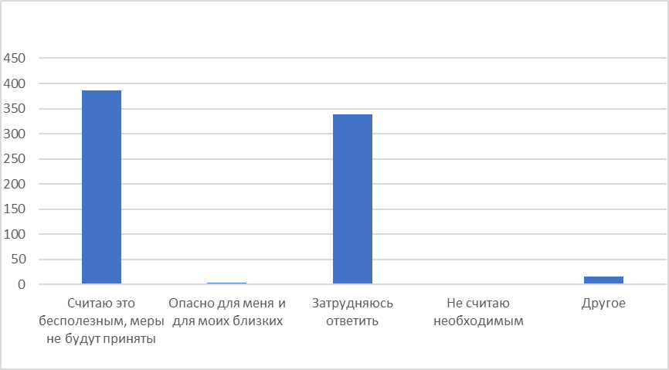

8. Как Вы думаете, за последний год размер этих взяток увеличился или уменьшился? Отметьте один вариант ответа.
увеличился | 1267
остался таким же | 642
уменьшился | 562
не знаю | 3324
затрудняюсь ответить | 1881

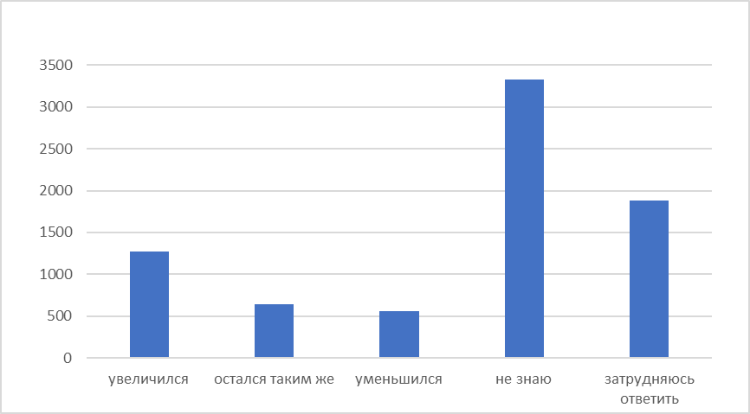

9. В чем, по Вашему мнению, причины коррупции? Отметьте не более трех вариантов ответа.
Низкая заработная плата работников бюджетной сферы | 2256
Возможность принятия единоличного решения должностными лицами, свобода принятия решений | 1090
Недостаточно строгий контроль за действиями чиновников, их доходами и расходами | 3168
Низкий уровень правовой культуры у населения | 802
Национальные традиции, менталитет | 500
Нестабильная экономическая ситуация | 1056
Несовершенство судебной системы | 653
Неадекватность наказания за факты коррупции | 1061
Отсутствие общественного контроля | 1013
взятки в основном берут не только в бюджетных сферах | 1244

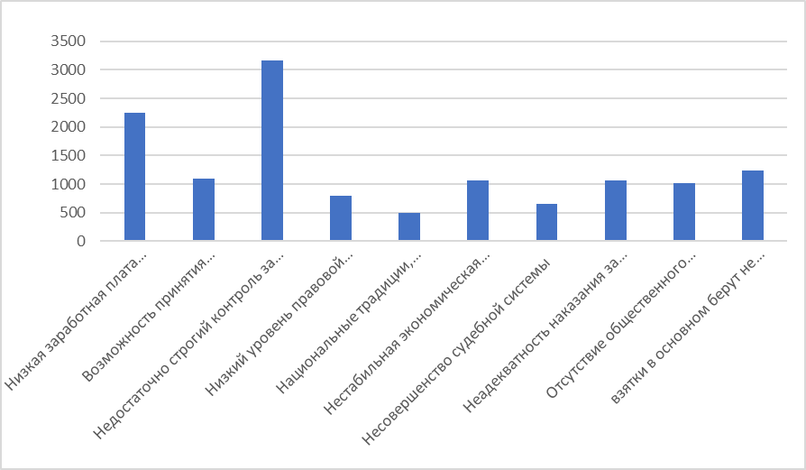

10. Являются ли электронные очереди гарантом прозрачности механизма предоставления данной услуги? Отметьте один вариант ответа.
да | 3968
нет, не являются | 3708

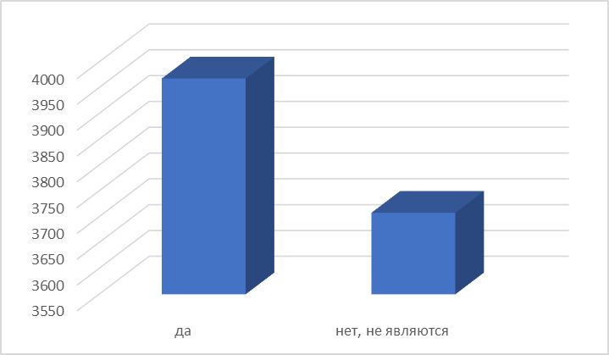

11. Знакомы ли Вы с основными мерами по противодействию коррупции в Нижнекамскому муниципальном районе?
Я немного знаю об антикоррупционных мерах | 2983
Да, я хорошо с ними знаком | 1572
Нет, я не имею никакой информации об антикоррупционных мерах | 3121

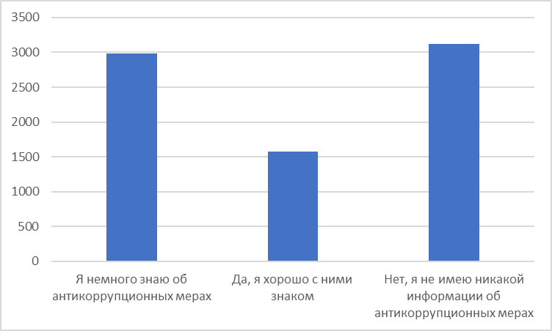

12. Как Вы оцениваете работу отдела по противодействию коррупции в Нижнекамском муниципальном районе?
Положительно | 1672
Скорее положительно | 1310
Скорее отрицательно | 406
Отрицательно | 296
Затрудняюсь ответить | 3992

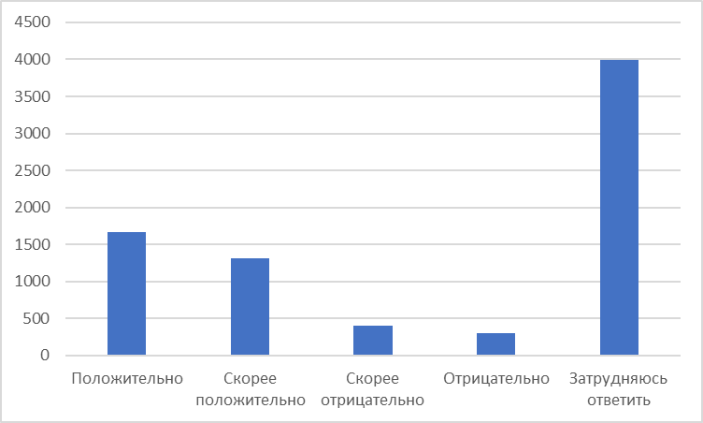

13. Ваш пол:
мужской | 1845
женский | 5831

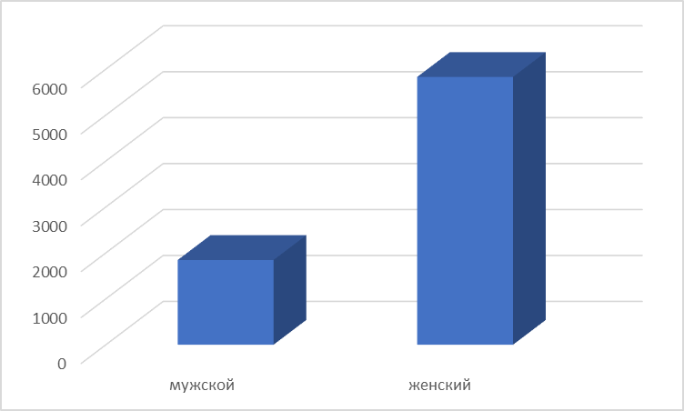

14. Ваш возраст
от 18 до 29 лет | 1924
от 30 до 49 лет | 5066
от 50 до 59 лет | 627
60 лет и старше | 59

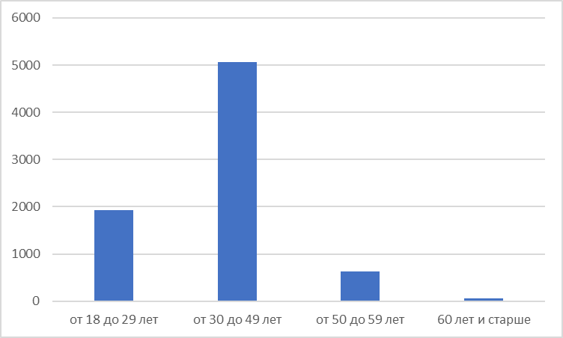

15. Род ваших знаний:
Предприниматель,бизнесмен | 458
Руководитель высшего звена | 72
Руководитель среднего звена(мастер,бригадир,начальник отдела) | 844
Учитель,воспитатель,работник системы образования | 850
Врач,работник здравоохранения | 363
Творческая интеллигенция | 83
Преподаватель вуза,научный сотрудник | 42
Служащий,специалист на предприятии и организации | 1889
Работник правоохранительной и судебной системы,силовых структур | 135
Рабочий | 1979
Работник сельского хозяйства | 28
Студент | 23
Домохозяйка,временно безработный | 875
Пенсионер | 35

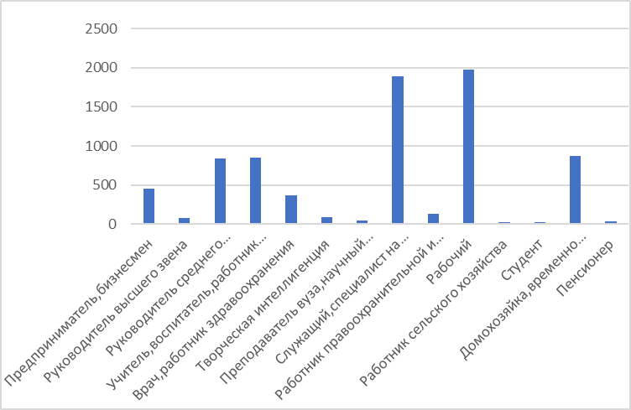

16. Где вы живёте?
в городе | 7592
в селе | 84

